宇宙中的地球
一、单项选择题
1、甲地（40ºＮ，110ºＥ）的昼长为14小时，则当天日出时当地人钟表时间为
Ａ、５时 B、4时20分 C、６时 D、５时40分
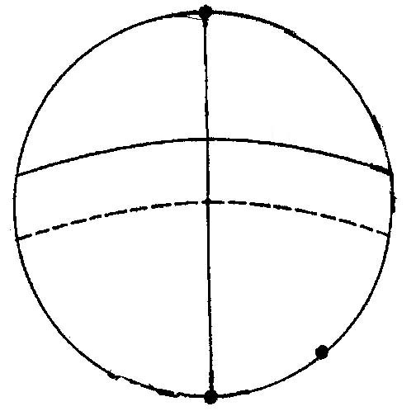
读图2,所示范围全是夜半球，完成2-4题。
0°
23°26′
P
Y
66°34′S，80°W
X
66°34′N
2、此时，北京时间是
A．10∶40 B．13∶20 C．22∶40 D．1∶20
3、P点位于Y点的
A．正北方B．东南方 C．西北方D．正东方
4、此时，下列地理现象最有可能的是
A．海南岛上正午人影朝北
B．墨累一达令盆地正在收割小麦
C．开普敦和上海都在下雨 D．南疆正在收摘棉花
右图所示全球一个日期，曲线ABC上的太阳高度为0°。读后完成5—7题。
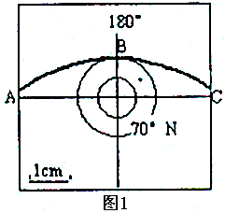
5、该图比例尺约为
A．1∶111000000 B．1∶222000000
C．1∶22200000 D．图上1厘米代表实地距离111千米
6、此刻太阳直射点的地理坐标为
A．10°N，0° B．20°N，0°
C．20°N，180° D．10°N，180°
7、图示时刻国际标准时间为
A．0时 B．6时 C．12时 D．18时
读“中心点为地球某一极点的示意图” ，两虚线分别表示回归线和极圈。阴影部分为2004年2月29日。图中M为某一地球同步通信卫星，箭头表示其绕地球转动方向。据此回答8－9题。
8、该通信卫星运动特征的描述，正确的是
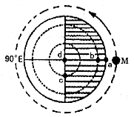A、M公转的线速度比a点小
B、M绕地球公转的周期为1个恒星日
C、M绕地球公转周期为24小时
D、M公转的角速度比a点大
9、下列叙述正确的是
A、此时北京时间为2月28日8时
B、此时北京时间为3月29日8时
C、此时伦敦时间为2月27日0时
D、此时伦敦时间为3月1日0时
右图从a→c→b→c→a是某地一年中正午太阳高度的变化情况，读图回答6-8题
10、该地所处的纬度位置是
A．16°26′N B．7°S C．29°26′S D．16°26′S
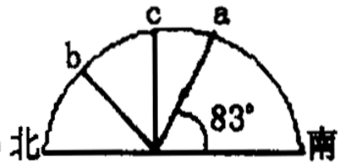
11、a所代表的日期是
A．北半球的夏至日 B．北半球的冬至日C．北半球的秋分日 D．北半球的春分日
12、b的正午太阳高度是
A．50°08′ B．46°52′ C．17° D．30°26′
假设图1表示纬线圈，A、B、C、D四点将纬线圈平分为四段孤，其中AB为夜弧，其余各弧为昼弧，箭头方向表示地球自转方向。回答13—14题。
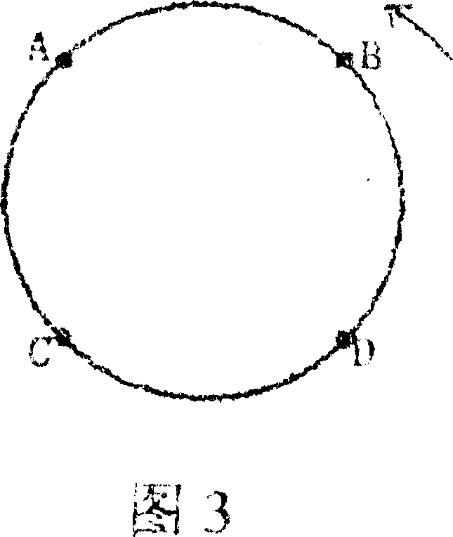
13、下列有关地球上的方向和太阳直射点的说法正确的是
A、A在B的正东方，太阳直射点在南半球
B、A在B的正东方，太阳直射点在北半球
C、A在B的正西方，太阳直射点在南半球
D、A在B的正西方，太阳直射点在北半球
14、图中C处日出时间为
A、2l时 B、3时 C、6时 D、9时
图1
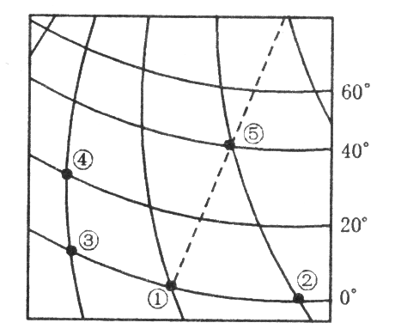
右图中虚线是昏线，①点左侧是东半球，①点与②、③两点间最短距离都是3330km，回答15~17题
15、图中③点的经度是
A 160ºE B 130ºE
C 180º D 170ºW
16、此时北京时间是
A 15时20分 B 2时40分
C 14时20分 D 3时20分
17、 图中⑤点的昼长约为
A 8小时 B 16小时
C 12小时 D 6小时
二、双项选择题
图中a、b、c、d纬度相同，圆心为南极点，读图回答18－20题
18、一架飞机从ａ→ｂ、ｂ→ｄ、d→ｃ、ｃ→ａ飞行过程中，四段最近距离的飞行方向为
A、都相同 B、先西南，后西北
ａ
ｂ
ｃ
ｄ
C、都相反 D、先东北，后西南
19、下列判断正确的是
A、ａ、ｂ两点正午太阳高度同进达到一年中最大
B、ｃ、ｄ两点气候类型相同
C、ａ、ｃ两点地方时不同 D、ｂ、ｄ两点自然带相同
20、下列现象中不能证明图中地球为以极点为中心运动情况的是
A、日月星辰每天看上去东升西落
A
B
C
D
1670km/h(v)
66⁰34′
90⁰
(H)
乙
b
a
c
90⁰
70⁰

60⁰

45⁰

d
甲
B、地球水平运动的物体发生偏移
C、太阳直射点在南北回归线之间移动
D、人造卫星绕地球运动
三、非选择题
21、下列甲为d城市周边地区夏至日太阳高度分布图，乙图为某日不同纬度四地点的太阳高度（横坐标为地球自转线速度），读后回答下列问题：
⑴判断甲图中d城市是否一定对应
乙图中D点： ，理由是：

⑵比较甲图中b点和乙图中B点的纬度
高低，并说明理由。

⑶甲图中a,b,c,三点中，此时太阳高度
达一年中最大的是 ；a点的旗杆影子朝 方向。

⑷乙图若为夏至日四地点按昼长时间由长到短的排列顺序是 。

⑸乙图若为冬至日D点正值炎热干燥季节，则D点可能在 （ ）
A．阿拉伯半岛 B．北非 C．秘鲁 D．美国
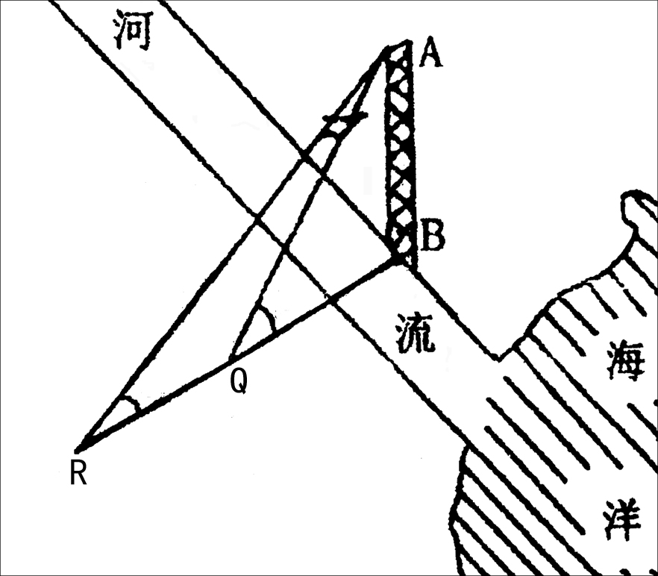
22、某学校地理兴趣小组在一次课题研究活动中，打算研究在不过河情况下如何利用太阳高度及铁塔影长测算铁塔高度。他们在12月22日测得的正午太阳高度为β=78°（如图），而此时北京时间正好为23日0：00。过三个月后又测得
β
α
正午太阳高度为α，读图回答下列问题：
（1）请在图上适当位置画一个指向标。
（2）该地所处的经度是 ，纬度是 ，
所属的国家是 ，图中的海洋为 。
（3）图中的α= 。
（4）塔顶的影子从Q→R伸展，表明太阳直射点向
（南、北）方向移动，宿迁地区的昼长逐渐 。
（5）该兴趣小组有人计划在2008年来中国现场观看北京奥运会，他若乘飞机沿最短航线的方向直飞北京，则飞机的航程大约为 千米

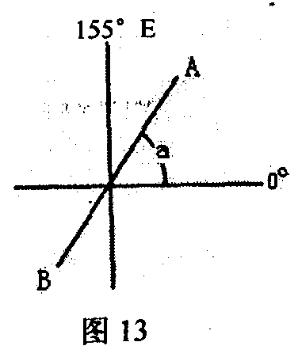
23、我市某校地理兴趣小组一直坚持观察阳光照射情况，他们还利用数学知识进行有关的计算。图13是他们设计的一道题：已知学校所在地昼长夜短，AB是晨昏线的一部分，图中a=70°，请回答以下问题：
（l）此时太阳直射点的地理坐标是______________________，
全球正午太阳高度的分布规律是_________________________。
（2）地球上出现极昼的范围是________________。
（3）此时北京时间是____________________。
（4）图中三a一年中会在一定幅度范围内变化，其可以达到的最小角度是_________
24、下图为等太阳高度线图，读图后回答：
（1）太阳直射点的地理坐标： 、 （2）D点的纬度： （3）B点的正午太阳高度： （4）G点的地理坐标： 、 （5）A点的地理坐标： 、
（6）C点的经度位置在：（ ）A、23°26′ E B、23°26′ E以西 C、23°26′ E以东
（7）C点的气候类型： （8）C点的自然带：
（9）此时北京时间：

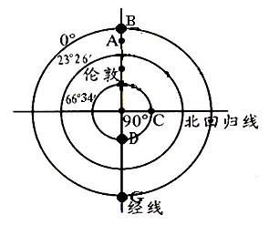

答案：1D 2D 3C 4C 5B 6B 7C 8B 9D 10D 11B 12A 13B 14B 15B 16A 17B 18AB 19AC 20CD
22、（1）（2分）指向标与塔影方向平行，画箭头1分，加注N或北字1分；
（2）60°W，35°26′S(或35.5°S) （各2分）（解析：春分日与冬至日的影子方向相同，说明该地在南回归线以南）；阿根廷，大西洋（各1分）；
（3）54°34′（或54.5°）（2分）
（4）北（1分），增长（2分）（解析：
（5）19500千米（19000—20000都算对）（2分）（解析：地球上任意两个地心对称点之间的最短距离都相当于一条经线的长度20000千米，题中该地的地心对称点位于120°E、35.5°N，距离北京（116°E，40°N）大约500千米）
23共10分，每空2分
（l）65°E，20°N 自20°N向南北两侧递减（2）70°N至北极点之间的地区
（3）15时40分 (4）66°34′
24、（1）23°26′ N 0 （2）0° （3）46°52′4）66°34′ S 0°
（5）78°17′ N 180° （6）C（7）热带沙漠气候
（8）热带荒漠带 （9）6月22日20时

